PHIẾU BÀI TẬP MÔN MỸ THUẬT LỚP 3
( Tuần nghỉ phòng dịch từ 30/3-3/4/2020)
- Hoạt động 1: Vẽ tranh
Em hãy vẽ chân dung của mình, của bạn hoặc một người mà em yêu quý.
- Hoạt động 2: Làm sản phẩm tái chế từ đĩa giấy
- Từ các đĩa giấy đã sử dụng các em có thể tưởng tượng và trang trí thêm các chi tiết để tạo ra các con vật, đồ vật theo ý thích.
- Chuẩn bị:
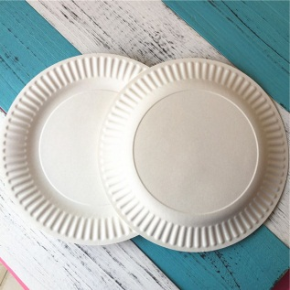 | 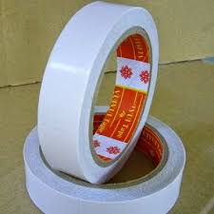 | 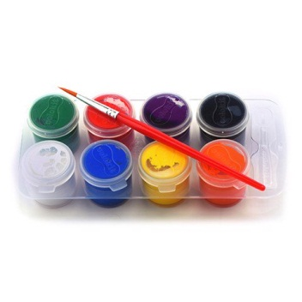

- Một số gợi ý:

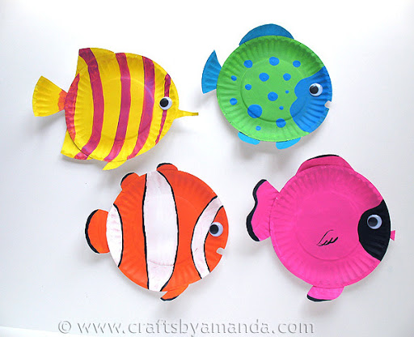 | 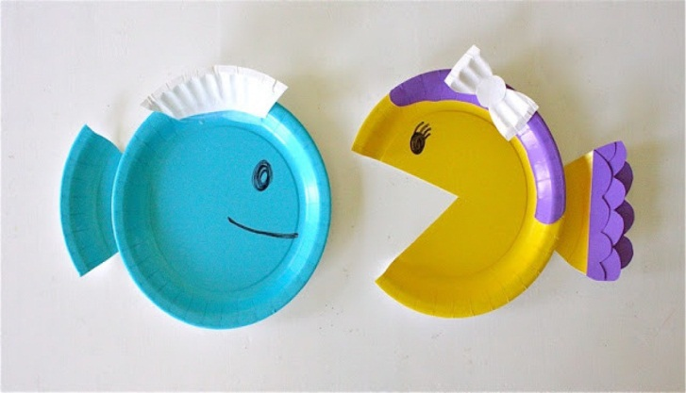

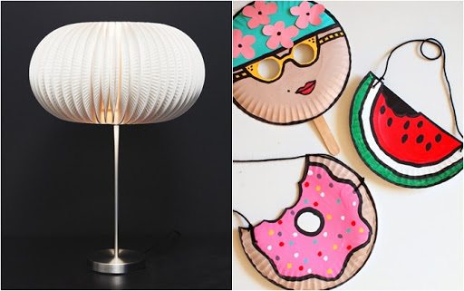 | 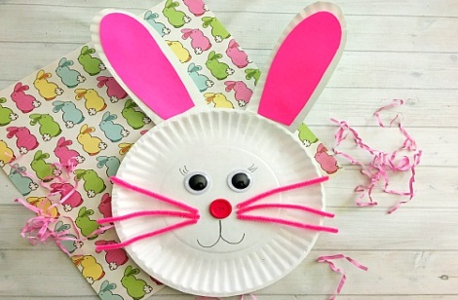  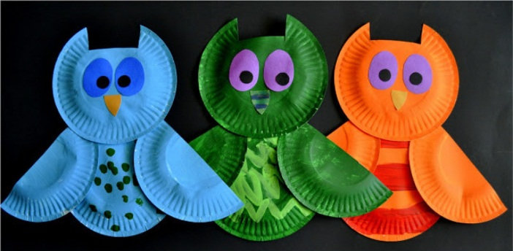

- Chúc các con hoàn thành tốt và có nhiều sản phẩm đẹp. Con nhớ chụp lại sản phẩm và gửi cô giáo chủ nhiệm nhé!!!

